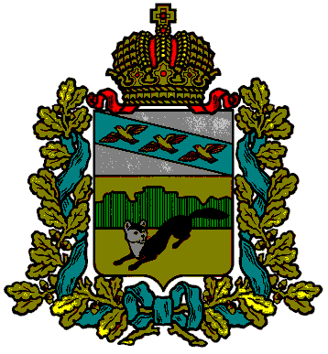
АДМИНИСТРАЦИЯ
БОЛЬШЕСОЛДАТСКОГО РАЙОНА КУРСКОЙ ОБЛАСТИ

ПОСТАНОВЛЕНИЕ

от 07.07.2022 №310
с. Большое Солдатское

О внесение изменений в постановление Администрации Большесолдатского района Курской области от 14.04.2022 № 185

В целях осуществления мер экономической поддержки предпринимательской деятельности в условиях внешнего санкционного давления Администрация Большесолдатского района Курской области во исполнении постановления от 18.03.2022 №251-па «О мерах экономической поддержки в условиях санкционного давления».
ПОСТАНОВЛЯЕТ:
1. Внести изменения в постановление Администрации Большесолдатского района Курской области от 14.04.2022 №185 «О мерах экономической поддержки в условиях внешнего санкционного давления» Администрация Большесолдатского района Курской области.
1.1. Дополнить пунктом 2 в следующей редакции:
«2. Установить, что по договорам аренды государственного имущества Администрации Большесолдатского района Курской области, заключенным в отношении сетей связи, арендная плата, предусмотренная за период с 1 июня 2022 года по 31 декабря 2022 года, уменьшается на следующих условиях:
арендная плата уменьшается на 50 процентов от размера арендной платы;
не допускается установление дополнительных платежей, подлежащих уплате арендатором в связи с уменьшением арендной платы;
дополнительные соглашения к договорам аренды, предусматривающие уменьшение арендной платы, подлежат заключению в течение 30 календарных дней со дня поступления соответствующего обращения арендатора».

3. Постановление вступает в силу со дня его подписания.

Глава
Большесолдатского района
Курской области В. Зайцев

